Практическая работа № 18 Импорт данных и подготовка данных средствами sql

Объём учебного времени – 2ч

Методические рекомендации

- Цель работы: научиться работать с транзакциями

- Основные теоретические положения:

Читаем и конспектируем глава 2 Подготовка данных средствами SQL, конспект составляем либо в тетради, либо в электронном виде, если в эл.виде, то с примерами использования рассматриваемых конструкций языка.

- Практические указания:

  - Подготовка данных (2 набора данных)
1 набор данных
    - Зайдите на сайт Роснавык (rosnavyk.ru).
    - Получите выгрузку данных за период последние 3 месяца по следующим вводным: Северо-западный регион, поля для выгрузки: id вакансии, название вакансии, дата публикации, описание вакансии, работодатель, название региона, ключевые навыки, опыт работы, заработная плата. Вариант – последняя цифра в списке группы
      - Учитель, преподаватель, педагог
      - Специалист по информационной безопасности
      - Специалист технической поддержки
      - Программист, разработчик
      - BI-аналитик, аналитик данных
      - Системный администратор
      - Тестировщик
      - Гейм-дизайнер
      - Дизайнер, художник
      - Оператор ПК, оператор базы данных
2 набор данных – Вам дан архив с данными по итогам проведения олимпиад за 2022 и 2023 годы в разных муниципалитетах Новгородской области по олимпиадам за этапы ШЭ (школьный этап), МЭ (муниципальный этап), РЭ (региональный этап), ИЭ (итоговый этап), существуют ограничения по количеству прохождений на каждый следующий этап олимпиады.
  - Произведите импорт данных
    - Сделайте предобработку данных для корректного импорта
    - Произведите корректный импорт данных в базу данных

Для импорта данных из CSV-файла нужно:
- В выбранной схеме базы данных создать таблицу с полями, типы которых должны соответствовать «колонкам» в выбранном CSV-файле.
- ЛИБО выполнить команду для импорта данных из файла, например:
COPY table_1 FROM ‘path_to_csv_file’ DELIMITER ‘,’ CSV HEADER;
В этой команде table_1 — название таблицы в базе данных, FROM — путь к CSV-файлу, DELIMITER ‘,’ — разделитель в CSV-файле (в данном случае запятая), CSV HEADER — указатель, что первая строка в CSV-файле содержит заголовки столбцов.
ЛИБО в контекстном меню таблицы выбрать ИМПОРТ и следовать шагам мастера.
- Убедитесь, что импорт прошёл успешно, проверив данные в таблице.

  - Профилирование (распределение).
    - Выполните профилирование данных (в Excel или программный способ построения данных на основе результата запроса)
      - Постройте гистограмму на основе полученных данных о частоте значений без дубликатов (по своему усмотрению).
      - Постойте гистограмму для визуализации числовых значений
    - Агрегирование с подсчётом частоты
      - В подзапросе подсчитайте агрегатное значение (например, создайте запрос на профилирование организаций по количеству всех вакансий, также использовать внешнюю агрегацию для расчета среднего числа записей для каждого муниципального образования).
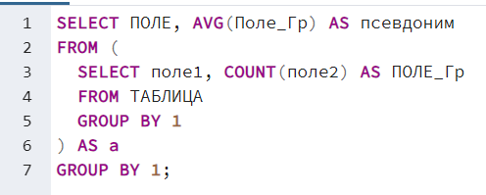
  - Профилирование (качество данных).
    - Поиск дубликатов
      - С применением группировки и упорядочивания по столбцам
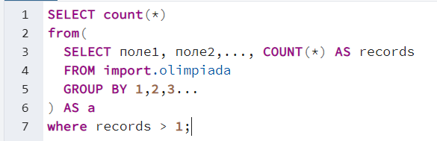
    - Исключение дубликатов с помощью group by и distinct
      - Напишите запрос для нахождения данных без дубликатов с применением distinct
      - Напишите запрос для нахождения данных без дубликатов с применением group by

  - Подготовка данных
    - Очистка данных с помощью case
      - Выполните категоризацию данных, добавив поле к исходным данных, содержащее значение категории, например, категоризировать по возрасту можно от 12-16 подросток, от 17 до 24 юноша и т.д.
    - Очистка с помощью флагов
      - Создайте флаги, указывающие на равенство определённому значению, это можно использовать для нахождения того, насколько широко распространён определённый атрибут, либо для подготовки данных для последующего анализа (флаг принимает значение 0 или 1 и указывает на наличие или отсутствие некоторого качественного показателя.
      - Добавьте более сложное условие для создания флагов, например, количество участий в олимпиаде по математике больше 5, тогда флаг 1.
    - Преобразование типов
      - Примените функции преобразования типа данных для значения количества – как дробного (например, 0.0 преобразуйте в 0).
      - Почитайте документацию о возможных вариантах преобразования данных, приведите несколько примеров (скрины).
    - Работа с null значениями – замените NULL значения на по своему усмотрению
      - coalesce
      - nullif
      - nvl (создайте функцию)
    - Отсутствующие данные
      - Отсутствующие данные могут понять выявить недостатки в процессе сбора данных, распространённый способ восстановления данных – заполнение данных постоянным значением, либо заполнение значением с применением математических функций или оператора CASE.
    - Структурирование данных
      - Определение степени детализации данных, которая нужна
      - Выравнивание данных – уменьшение количества строк, представляющих отдельную сущность до 1 строки – агрегация данных

- Контрольные вопросы:
  - Структурированные и неструктурированные данные
  - Количественные и качественные данные, приведите пример
  - Первичные, вторичные и третичные данные
  - Разреженные данные
  - Что такое профилирование

- Содержание отчёта по практической работе
  - Цель работы.
  - Результаты выполнения работы;
  - Выполненные работы в электронном виде представляются на сетевом диске

- Полезные ссылки
  - Импорт и экспорт в PostgreSQL https://www.dbserv.ru/blog/import-i-ehksport-v-postgresql
  - PostgreSQL – Импорт CSV-файла в таблицу https://translated.turbopages.org/proxy_u/en-ru.ru.02d45ba6-67c0d214-c2f7099f-74722d776562/https/www.geeksforgeeks.org/postgresql-import-csv-file-into-table/

